112年簡易生命表提要分析

壹、前言
編算生命表之目的在於明瞭國民平均餘命水準。編算方式係透過某一時期人口之出生、死亡資料予以歸納計算，求得依性別及年齡別之死亡機率、生存機率及平均餘命，用以陳示國民生命消長情形。世界各國對生命表之編算均甚重視，將國民平均餘命列為衡量該國基本健康評估、整體社會經濟福祉及國家競爭力評比的重要統計指標。內政部按年編布生命表，提供政府有關人口政策、人力規劃、衛生保健等參考及學術研究之用。
編算簡易生命表之基本資料，係依據內政部戶政司提供之年齡別死亡人數、年中人口數及新生兒月別出生人數，與衛生福利部提供之0~6個月新生兒的月齡別死亡人數等數據。另為因應部分縣市改制或合併升格為直轄市及各地方政府對所轄區域居民平均餘命資料需求，內政部自99年起依據改制後之各直轄市、縣市（不含金門縣、連江縣）資料，並按全體、男性、女性等分類編算簡易生命表。茲就112年簡易生命表編算結果摘要分析，供各界參用。

貳、基本資料概述
人口雖持續老化，但因嚴重特殊傳染性肺炎（COVID-19）死亡人數較上年減少，112年國人死亡人數計20萬5,202人，較111年減少2,927人（-1.41%），其中65歲以上死亡人數為15萬5,744人（占75.90%），較111年減少2,993人（-1.89%）；另依據衛生福利部統計，112年因COVID-19疫情死亡為8,962人，較111年之1萬4,667人減少5,705人（-38.90%），其中89.50%為65歲以上長者。
112年粗死亡率為8.79‰，較111年減少0.13個千分點。觀察歷年死亡人口較上年增加者，以94年、100年、103年、105年、110年及111年達5,000人以上較多，而死亡人數、年增率及粗死亡率除95年、98年、106年、109年及112年較上年減少外，其餘各年大致呈現上升趨勢。

另外，衛生福利部將粗死亡率以世界衛生組織（WHO）西元2000年世界標準人口年齡結構調整計算，我國112年標準化死亡率為每十萬人口429.6人，較111年下降3.2%。我國標準化死亡率除94年、100年、103年、105年、110年及111年較上年增加外，其餘各年大致呈現下降趨勢（詳表1、表2）。就死亡人口屬性觀察：
- 性別
112年男性死亡人數11萬8,808人（占57.90%），女性8萬6,394人（占42.10%），與111年比較，男性減少1,530人（-1.27%），女性減少1,397人（-1.59%）。
男性粗死亡率（10.31‰）較女性（7.31‰）高出3個千分點；與111年比較，男性及女性粗死亡率分別減少0.12個及0.14個千分點（詳表1、表2）。
- 年齡別
112年死亡人數以75-89歲者7萬9,195人（占38.59%）最多，60-74歲者5萬7,594人（占28.07%）次之，90歲以上者3萬4,385人（占16.76%）居第3。各年齡組粗死亡率隨著年齡增加而遞增，112年以90歲以上者之220.42‰最高，75-89歲者之58.33 ‰次之，60-74歲者之13.05‰居第3。與111年比較，除了0-14歲、15-29歲者粗死亡率增加0.01個千分點外，其餘各年齡組粗死亡率均較上年減少，且以90歲以上者粗死亡率減少12.50個千分點為最多（詳表1、表2）。
表1 我國人口死亡數概況（按發生日期分）
單位：人
年別 | 死亡  人數 |  | 按性別分 |  | 按15歲年齡組分
年別 | 死亡  人數 | 較上年增減 | 男性 | 女性 | 0-14  歲 | 15-29歲 | 30-44  歲 | 45-59  歲 | 60-74  歲 | 75-89  歲 | 90  歲以上
90年 | 127,892 | 1,876 | 79,481 | 48,411 | 2,912 | 4,077 | 10,536 | 18,785 | 39,985 | 45,679 | 5,918
91年 | 128,357 | 465 | 79,231 | 49,126 | 2,515 | 3,933 | 10,105 | 18,787 | 39,122 | 47,524 | 6,371
92年 | 131,229 | 2,872 | 80,619 | 50,610 | 2,298 | 3,733 | 10,202 | 19,508 | 38,879 | 49,532 | 7,077
93年 | 134,765 | 3,536 | 83,491 | 51,274 | 2,200 | 3,791 | 10,401 | 20,524 | 38,168 | 51,838 | 7,843
94年 | 139,779 | 5,014 | 87,031 | 52,748 | 2,064 | 4,071 | 10,687 | 21,810 | 37,675 | 54,814 | 8,658
95年 | 136,371 | -3,408 | 85,130 | 51,241 | 1,885 | 3,683 | 10,623 | 22,656 | 35,452 | 53,590 | 8,482
96年 | 140,371 | 4,000 | 86,556 | 53,815 | 1,777 | 3,264 | 9,996 | 23,224 | 35,593 | 57,008 | 9,509
97年 | 143,594 | 3,223 | 88,566 | 55,028 | 1,687 | 3,015 | 9,841 | 23,713 | 35,595 | 59,180 | 10,563
98年 | 143,513 | -81 | 88,024 | 55,489 | 1,584 | 2,945 | 9,465 | 23,978 | 35,094 | 59,722 | 10,725
99年 | 145,804 | 2,291 | 89,154 | 56,650 | 1,354 | 2,678 | 8,905 | 24,271 | 34,618 | 62,001 | 11,977
100年 | 153,206 | 7,402 | 93,987 | 59,219 | 1,469 | 2,609 | 9,221 | 24,870 | 36,242 | 65,087 | 13,708
101年 | 155,239 | 2,033 | 94,245 | 60,994 | 1,477 | 2,475 | 8,980 | 24,488 | 36,990 | 65,752 | 15,077
102年 | 155,686 | 447 | 94,332 | 61,354 | 1,319 | 2,176 | 8,238 | 24,655 | 37,607 | 65,922 | 15,769
103年 | 163,327 | 7,641 | 98,383 | 64,944 | 1,283 | 2,080 | 8,423 | 25,156 | 39,424 | 69,066 | 17,895
104年 | 163,822 | 495 | 98,550 | 65,272 | 1,314 | 2,117 | 8,014 | 24,663 | 39,678 | 68,991 | 19,045
105年 | 172,829 | 9,007 | 103,378 | 69,451 | 1,278 | 2,122 | 8,098 | 25,476 | 41,517 | 72,807 | 21,531
106年 | 172,028 | -801 | 101,909 | 70,119 | 1,182 | 1,978 | 7,640 | 24,498 | 42,062 | 71,387 | 23,281
107年 | 172,700 | 672 | 101,940 | 70,760 | 1,181 | 1,884 | 7,358 | 24,369 | 42,970 | 70,921 | 24,017
108年 | 175,546 | 2,846 | 103,193 | 72,353 | 1,054 | 1,935 | 7,098 | 24,321 | 44,591 | 70,509 | 26,038
109年 | 173,162 | -2,384 | 101,517 | 71,645 | 926 | 1,923 | 6,664 | 23,241 | 45,076 | 68,731 | 26,601
110年 | 184,457 | 11,295 | 107,333 | 77,124 | 1,005 | 1,967 | 6,691 | 23,568 | 49,605 | 71,757 | 29,864
111年 | 208,129 | 23,672 | 120,338 | 87,791 | 964 | 1,954 | 6,646 | 24,808 | 55,859 | 81,600 | 36,298
112年 | 205,202 | -2,927 | 118,808 | 86,394 | 976 | 1,919 | 6,447 | 24,686 | 57,594 | 79,195 | 34,385
資料來源：內政部戶政司。

表2 我國人口死亡率概況（按發生日期分）
年 別 | 粗死亡率（‰） |  |  |  |  |  |  |  |  |  | 標準化死亡率  （人/每十萬人口）
年 別 | 全體 | 男性 | 女性 | 0-14  歲 | 15-29  歲 | 30-44  歲 | 45-59  歲 | 60-74  歲 | 75-89  歲 | 90  歲以上 | 標準化死亡率  （人/每十萬人口） | 較上年增減  （%）
90年 | 5.72 | 6.96 | 4.43 | 0.62 | 0.73 | 1.86 | 5.15 | 19.76 | 67.88 | 197.99 | 558.7 | -
91年 | 5.71 | 6.91 | 4.47 | 0.54 | 0.71 | 1.79 | 4.93 | 19.11 | 66.44 | 188.96 | 539.8 | -3.4
92年 | 5.82 | 7.01 | 4.57 | 0.51 | 0.67 | 1.81 | 4.90 | 18.80 | 65.33 | 185.65 | 532.3 | -1.4
93年 | 5.95 | 7.24 | 4.61 | 0.50 | 0.69 | 1.85 | 4.93 | 18.30 | 64.60 | 187.50 | 528.7 | -0.7
94年 | 6.15 | 7.53 | 4.72 | 0.48 | 0.74 | 1.91 | 4.99 | 18.05 | 64.76 | 192.03 | 530.0 | 0.2
95年 | 5.98 | 7.35 | 4.56 | 0.45 | 0.68 | 1.90 | 4.94 | 16.99 | 60.17 | 174.74 | 495.4 | -6.5
96年 | 6.13 | 7.46 | 4.76 | 0.43 | 0.61 | 1.78 | 4.85 | 16.85 | 61.41 | 183.20 | 491.6 | -0.8
97年 | 6.24 | 7.62 | 4.84 | 0.43 | 0.57 | 1.75 | 4.79 | 16.40 | 61.73 | 191.88 | 484.3 | -1.5
98年 | 6.22 | 7.57 | 4.85 | 0.41 | 0.57 | 1.68 | 4.70 | 15.57 | 60.39 | 181.25 | 466.7 | -3.6
99年 | 6.30 | 7.66 | 4.92 | 0.37 | 0.52 | 1.57 | 4.66 | 14.68 | 60.81 | 185.46 | 455.6 | -2.4
100年 | 6.61 | 8.07 | 5.13 | 0.41 | 0.52 | 1.62 | 4.70 | 14.55 | 62.18 | 192.28 | 462.4 | 1.5
101年 | 6.67 | 8.08 | 5.25 | 0.43 | 0.50 | 1.57 | 4.59 | 14.00 | 61.28 | 191.48 | 450.6 | -2.5
102年 | 6.67 | 8.08 | 5.26 | 0.39 | 0.45 | 1.43 | 4.59 | 13.49 | 59.83 | 183.46 | 435.3 | -3.4
103年 | 6.98 | 8.42 | 5.54 | 0.39 | 0.44 | 1.47 | 4.65 | 13.42 | 61.01 | 192.68 | 443.5 | 1.9
104年 | 6.98 | 8.42 | 5.55 | 0.41 | 0.45 | 1.40 | 4.53 | 12.83 | 59.24 | 188.63 | 431.5 | -2.7
105年 | 7.35 | 8.82 | 5.89 | 0.40 | 0.45 | 1.43 | 4.68 | 12.76 | 60.91 | 195.54 | 439.4 | 1.8
106年 | 7.30 | 8.70 | 5.92 | 0.38 | 0.43 | 1.36 | 4.50 | 12.32 | 58.38 | 196.00 | 424.3 | -3.4
107年 | 7.32 | 8.70 | 5.96 | 0.38 | 0.42 | 1.32 | 4.48 | 12.02 | 56.74 | 188.32 | 415.0 | -2.2
108年 | 7.44 | 8.81 | 6.09 | 0.35 | 0.43 | 1.27 | 4.48 | 12.11 | 55.66 | 195.26 | 408.2 | -1.6
109年 | 7.35 | 8.70 | 6.03 | 0.31 | 0.45 | 1.21 | 4.31 | 11.20 | 53.31 | 177.60 | 390.8 | -4.3
110年 | 7.86 | 9.23 | 6.51 | 0.34 | 0.47 | 1.23 | 4.37 | 12.10 | 55.54 | 195.24 | 405.5 | 3.8
111年 | 8.92 | 10.43 | 7.45 | 0.34 | 0.48 | 1.25 | 4.61 | 13.15 | 62.31 | 232.92 | 443.9 | 9.5
112年 | 8.79 | 10.31 | 7.31 | 0.35 | 0.49 | 1.23 | 4.57 | 13.05 | 58.33 | 220.42 | 429.6 | -3.2
資料來源：內政部戶政司、衛生福利部。
說明：1.粗死亡率為死亡人數占年中人口數之比率；隨人口老化，高齡人口增加，粗死亡率多隨之遞增，為合理之現象。

2.標準化死亡率係將粗死亡率以世界衛生組織（WHO）公布之2000年世界標準人口年齡結構調整計算，避免各國因人口結構不同而有所偏誤；換言之，標準化死亡率係排除「年齡因素」對死亡率之衝擊（即不受高齡人口多寡影響），反映真實的死亡概況。已開發國家因醫療水準及國民福祉之提升，標準化死亡率多呈下降趨勢。

參、編算結果摘要分析
- 平均餘命
平均餘命係達到某歲以後平均尚可期待生存的年數，稱為某歲的平均餘命，又稱某歲的預期壽命；零歲的平均餘命特稱為「平均壽命」。

- 零歲平均餘命（平均壽命）
- 112年我國國民零歲平均餘命（以下稱平均壽命）為80.23歲（男性為76.94歲，女性為83.74歲），較111年增加0.39歲（男性增加0.31歲、女性增加0.46歲）（詳圖1、表3），係因112年死亡人數較111年減少2,927人、標準化死亡率下降3.2%，使得平均壽命回升。就長期趨勢來看，近10年全體、男性及女性國人平均壽命均在103年、105年、110年及111年較上年下降，致部分年別有起伏現象。
- 就歷年觀察，若當年度死亡人數增加幅度較大（達5,000人以上），標準化死亡率較上年增加時，會造成當年平均壽命下降，致趨勢呈波動之現象。例如103年因死亡人數較上年增加7,641人、標準化死亡率較上年增加1.9%，致103年平均壽命79.84歲較102年下降0.18歲；105年死亡人數較上年增加9,007人、標準化死亡率較上年增加1.8%，平均壽命80.00歲亦較104年下降0.20歲；110年死亡人數較上年增加1萬1,295人、標準化死亡率較上年增加3.8%，致110年平均壽命80.86歲較109年下降0.46歲；111年因死亡人數較上年增加2萬3,672人、標準化死亡率上升9.5%，致平均壽命減少至79.84歲，較110年下降1.02歲。
圖1 近10年我國平均壽命趨勢圖
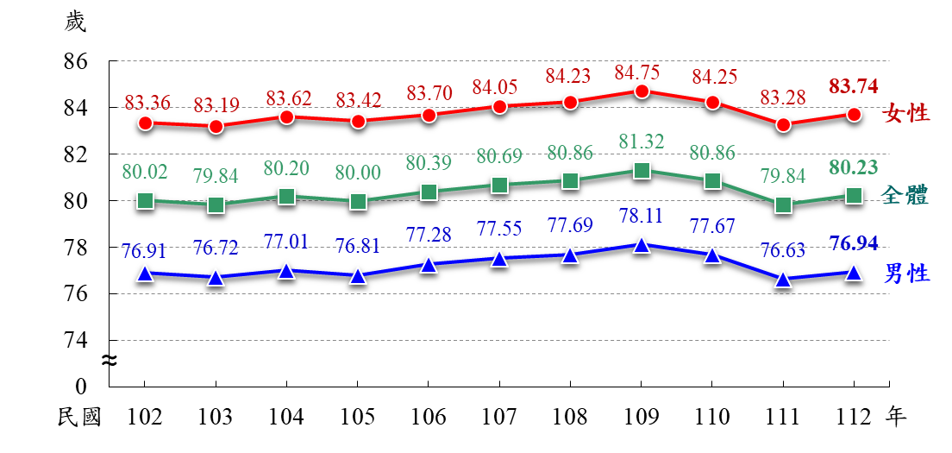
- 6直轄市之平均壽命：就112年平均壽命而言，以臺北市83.32歲最高、新北市80.96歲居次，高雄市79.36歲最低；男性以臺北市80.58歲最高，高雄市76.02歲最低；女性亦以臺北市86.00歲最高，高雄市82.92歲最低。6直轄市在全體、男性及女性平均壽命皆呈現自北而南遞減的情形。與111年比較，6直轄市在全體、男性及女性平均壽命皆下降（詳表3）。
- 各縣市之平均壽命：就112年平均壽命觀察，以新竹市81.50歲最高（男性78.73歲，女性84.23歲）；而以臺東縣為76.04歲最低（男性71.91歲，女性81.05歲）；由分析中發現，東部縣市平均壽命較西部縣市低，臺東縣、花蓮縣與全體國民平均壽命分別差距4.19歲、3.11歲，惟已分別較102年縮小1.17歲、0.44歲。若與111年比較，所有縣市平均壽命皆為下降，其中以澎湖縣下降0.47歲最多、嘉義市下降0.13歲最少（詳表3）。
- 有關全國平均壽命增加，縣市別平均壽命卻呈下降，係因兩者編算資料期不同。全國平均壽命以單年基礎人口資料編算，對於反映編算年之死亡率及平均餘命變動起伏較大；縣市別平均壽命則因部分縣市人口數較少，編算時易受各年度死亡率變動影響，致零歲平均餘命異常波動，故以三年基礎人口資料（編算年及前二年）合併編算，因此變化波動可能較為平緩。
表3 各縣市平均壽命
單位：歲
縣市別 | 112年 |  |  | 111年 |  |  | 增減值
縣市別 | 全體 | 男性 | 女性 | 全體 | 男性 | 女性 | 全體 | 男性 | 女性
縣市別 | （1） | （2） | （3） | （4） | （5） | （6） | （7）= （1）-（4） | （8）=（2）-（5） | （9）=（3）-（6）
全國 | 80.23 | 76.94 | 83.74 | 79.84 | 76.63 | 83.28 | 0.39 | 0.31 | 0.46
新北市 | 80.96 | 77.82 | 84.20 | 81.32 | 78.26 | 84.49 | -0.36 | -0.44 | -0.29
臺北市 | 83.32 | 80.58 | 86.00 | 83.75 | 81.05 | 86.39 | -0.43 | -0.47 | -0.39
桃園市 | 80.69 | 77.48 | 84.20 | 81.04 | 77.93 | 84.44 | -0.35 | -0.45 | -0.24
臺中市 | 80.53 | 77.43 | 83.74 | 80.82 | 77.81 | 83.93 | -0.29 | -0.38 | -0.19
臺南市 | 79.86 | 76.80 | 83.12 | 80.14 | 77.03 | 83.47 | -0.28 | -0.23 | -0.35
高雄市 | 79.36 | 76.02 | 82.92 | 79.67 | 76.35 | 83.22 | -0.31 | -0.33 | -0.30
宜蘭縣 | 79.98 | 76.67 | 83.69 | 80.17 | 77.00 | 83.70 | -0.19 | -0.33 | -0.01
新竹縣 | 80.07 | 76.95 | 83.67 | 80.39 | 77.44 | 83.78 | -0.32 | -0.49 | -0.11
苗栗縣 | 78.67 | 75.31 | 82.72 | 79.12 | 75.91 | 82.93 | -0.45 | -0.60 | -0.21
彰化縣 | 80.05 | 76.87 | 83.62 | 80.44 | 77.21 | 84.08 | -0.39 | -0.34 | -0.46
南投縣 | 78.52 | 74.98 | 82.67 | 78.97 | 75.44 | 83.10 | -0.45 | -0.46 | -0.43
雲林縣 | 78.56 | 75.07 | 82.74 | 78.86 | 75.30 | 83.15 | -0.30 | -0.23 | -0.41
嘉義縣 | 78.75 | 75.12 | 83.15 | 79.18 | 75.55 | 83.59 | -0.43 | -0.43 | -0.44
屏東縣 | 77.31 | 73.95 | 81.24 | 77.56 | 74.12 | 81.61 | -0.25 | -0.17 | -0.37
臺東縣 | 76.04 | 71.91 | 81.05 | 76.46 | 72.41 | 81.36 | -0.42 | -0.50 | -0.31
花蓮縣 | 77.12 | 73.10 | 81.81 | 77.58 | 73.65 | 82.14 | -0.46 | -0.55 | -0.33
澎湖縣 | 80.02 | 76.66 | 83.96 | 80.49 | 77.14 | 84.40 | -0.47 | -0.48 | -0.44
基隆市 | 79.32 | 76.11 | 82.78 | 79.74 | 76.49 | 83.25 | -0.42 | -0.38 | -0.47
新竹市 | 81.50 | 78.73 | 84.23 | 81.72 | 78.89 | 84.52 | -0.22 | -0.16 | -0.29
嘉義市 | 80.86 | 77.34 | 84.35 | 80.99 | 77.57 | 84.44 | -0.13 | -0.23 | -0.09
註：1.全國平均壽命：採當年基礎人口資料編算。
2.直轄市及縣市平均壽命：採三年合併人口方式編算，112年平均壽命係利用110-112三年合併人口資料編算，111年平均壽命係利用109-111三年合併人口資料編算。
3.部分縣市人口數較少，惟其死亡率波動較大，致平均壽命增減變動幅度較大，使用者引用時請斟酌。
4.金門縣因受人口遷移影響平均壽命結果失真，連江縣則因人口數太少，故皆未單獨編算。
5.有關112年全國平均壽命增加，縣市別平均壽命卻呈下降之情形，原因為兩者編算資料期不同：全國平均壽命以單年基礎人口資料編算，較能直接反映編算年（112年）之死亡率及平均餘命變動；縣市別平均壽命考量部分縣市單一年之人數較少，故改以三年基礎人口資料（編算年及前二年）合併編算，受111年COVID-19疫情死亡人數影響，變化波動尚未回升。
- 年齡別平均餘命
- 112年我國平均餘命，若以十歲單一歲年齡別觀察，0歲平均餘命為80.23歲，10歲為70.68歲，20歲為60.85歲，30歲為51.14歲，40歲為41.54歲，50歲為32.39歲，60歲為23.89歲，70歲為16.01歲，80歲為9.24歲（詳圖2）。
- 以近10年我國十歲單一歲年齡別觀察，102年至110年各年齡組平均餘命雖有波動，但整體大致呈現上升趨勢；111年因COVID-19疫情及人口老化影響使各年齡組平均餘命下降。112年則因COVID-19死亡人數減少，使得各年齡組平均餘命上升，其中0歲至40歲者平均餘命約略與104年相當，50歲至70歲者平均餘命與102年相當，80歲則為近10年次低。另高齡部分，70歲者由102年16.04歲減少至112年16.01歲（-0.03歲）、80歲者由102年9.70歲減少至112年9.24歲（-0.46歲）（詳圖2）。
圖2 近10年我國十歲年齡別平均餘命
單位：歲
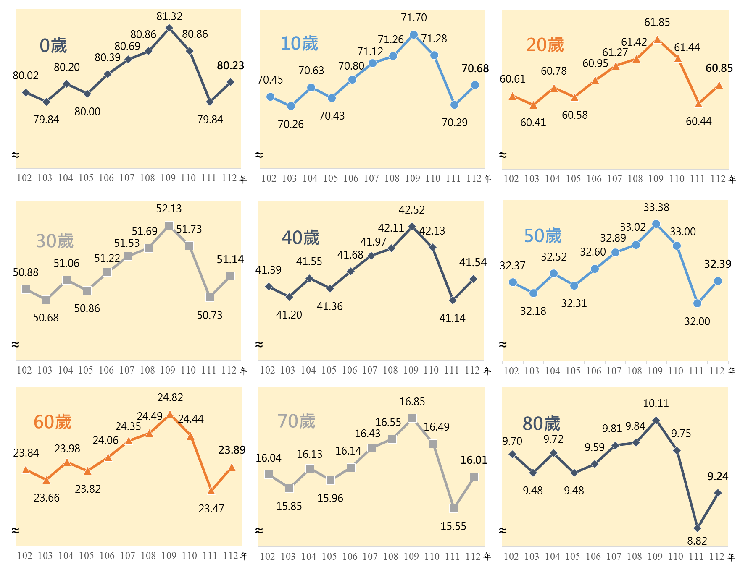
- 國際比較
各國因資料年別、發布周期及計算方式不同，進行國際比較時，其基礎容或存在一定程度的差異性。本文參考聯合國世界死亡率資料手冊（United Nations: World Mortality Data Booklet）及各國最新統計資料，彙整主要國家平均壽命如表4。聯合國公布最新（2020年）全球平均壽命，男性為69.9歲，女性為74.7歲，與全球比較，我國男性多7.0歲，女性多9.0歲，顯示我國平均壽命高於全球平均水準。
世界主要國家平均壽命前5名之國家，男性係瑞士、瑞典、挪威、澳大利亞、義大利及日本；女性則係日本、法國、瑞士、西班牙及南韓。若與亞洲國家比較，不論男性或女性，我國平均壽命皆低於日本、新加坡及南韓，而高於中國大陸、馬來西亞、印尼（詳圖3、表4）。
若觀察近10年世界主要國家平均壽命趨勢，無論男性或女性，2019年以前平均壽命整體呈現上升趨勢。但自2019年起，因COVID-19疫情趨於嚴峻，義大利、荷蘭及法國於2020年，新加坡於2021年，我國、日本及挪威則於2022年，男、女性平均壽命均呈現下降情形；隨著疫情趨緩，各國平均壽命再度緩步上升，2023年義大利男性及法國男、女性平均壽命已恢復至疫情前（2019年）水準，其餘多數國家則仍在恢復中（詳圖4）。

圖3 主要國家平均壽命
單位：歲
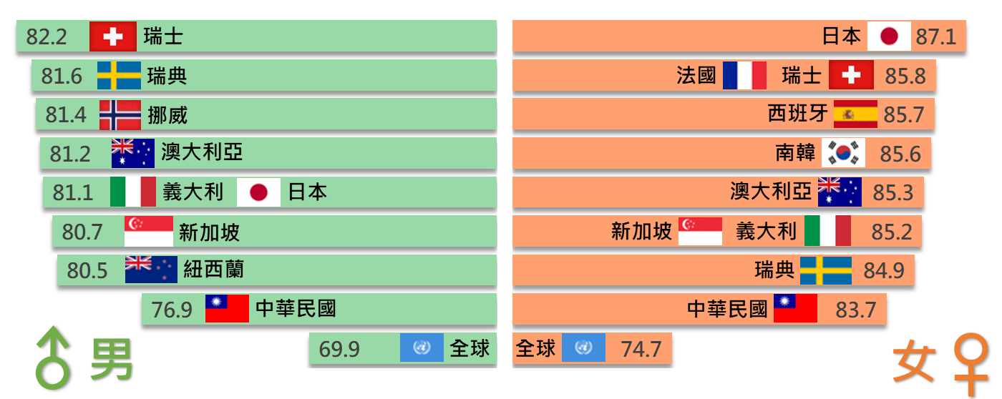
資料來源：聯合國網頁及各國最新統計資料（更新時間2024年8月1日）。
說明：1.全球為2020年資料。
2.澳大利亞為2020-2022年三年合併編算之資料。
3.南韓、西班牙、紐西蘭為2022年資料。
4.中華民國、日本、瑞士、瑞典、挪威、新加坡、義大利為2023年資料。

表4 世界主要國家平均壽命
單位：歲
國家別 |  | 資料年別 | 男性 | 女性 | 國家別 |  | 資料年別 | 男性 | 女性
全球# |  | 2020 | 69.9 | 74.7 | 歐洲 | 西班牙* | 2022 | 80.4 | 85.7
亞洲 | 中華民國* | 2023 | 76.9 | 83.7 | 歐洲 | 瑞士* | 2023 | 82.2 | 85.8
亞洲 | 日本* | 2023 | 81.1 | 87.1 | 歐洲 | 奧地利* | 2022 | 79.1 | 83.8
亞洲 | 新加坡* | 2023 | 80.7 | 85.2 | 歐洲 | 德國 | 2020-2022 | 78.3 | 83.2
亞洲 | 南韓* | 2022 | 79.9 | 85.6 | 歐洲 | 希臘* | 2022 | 78.3 | 83.4
亞洲 | 馬來西亞* | 2023 | 72.5e | 77.4e | 歐洲 | 英國* | 2020-2022 | 78.6 | 82.6
亞洲 | 中國 | 2020 | 75.4 | 80.9 | 歐洲 | 義大利* | 2023 | 81.1e | 85.2e
亞洲 | 印尼* | 2023 | 70.2 | 74.2 | 歐洲 | 法國* | 2023 | 80.0 | 85.8
美洲 | 美國* | 2023 | 78.5 | 82.9 | 歐洲 | 挪威* | 2023 | 81.4 | 84.6
美洲 | 巴西* | 2022 | 72.0 | 79.0 | 歐洲 | 瑞典* | 2023 | 81.6 | 84.9
美洲 | 加拿大* | 2022 | 79.1 | 83.6 | 歐洲 | 荷蘭* | 2023 | 80.3 | 83.3
非洲 | 埃及* | 2023 | 68.8 | 73.8 | 大洋洲 | 澳大利亞* | 2020-2022 | 81.2 | 85.3
非洲 | 南非* | 2023 | 63.4 | 69.0 | 大洋洲 | 紐西蘭* | 2022 | 80.5 | 84.0
資料來源：1.#係由聯合國網頁最新資訊中取得（網址：http://data.un.org/en/reg/g1.html）。
2.*係參考該國最新統計資料進行更新（更新時間2024年8月1日）。
3.希臘數據係參考歐盟統計局網頁數據（網址：https://ec.europa.eu/eurostat）。
說明：1.根據聯合國2019年世界死亡率資料手冊，香港男性82.0歲，女性87.7歲，為世界最長壽之地區，惟因非國家故不列入本表比較。
2.e係估計值（Estimates），馬來西亞及義大利數據為估計值。
圖4 近10年主要國家平均壽命趨勢圖
單位：歲
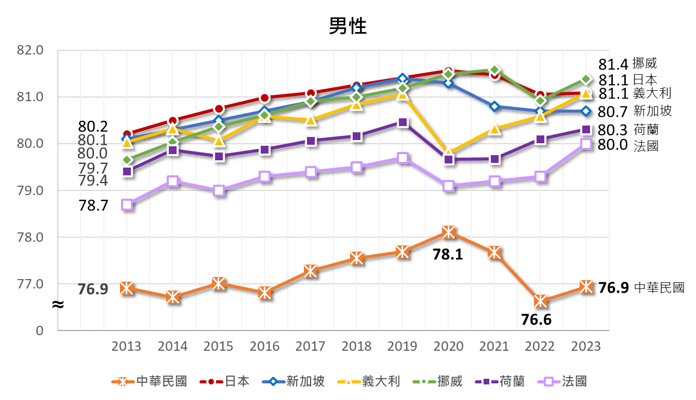

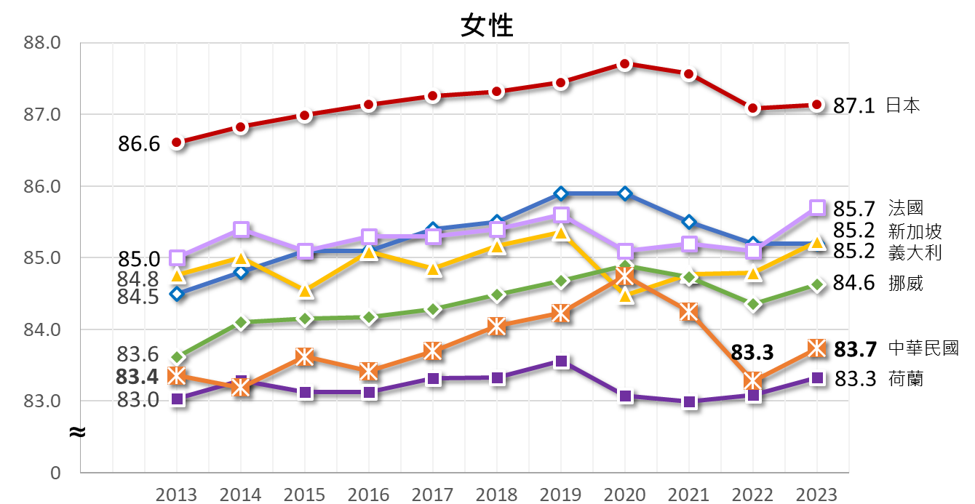

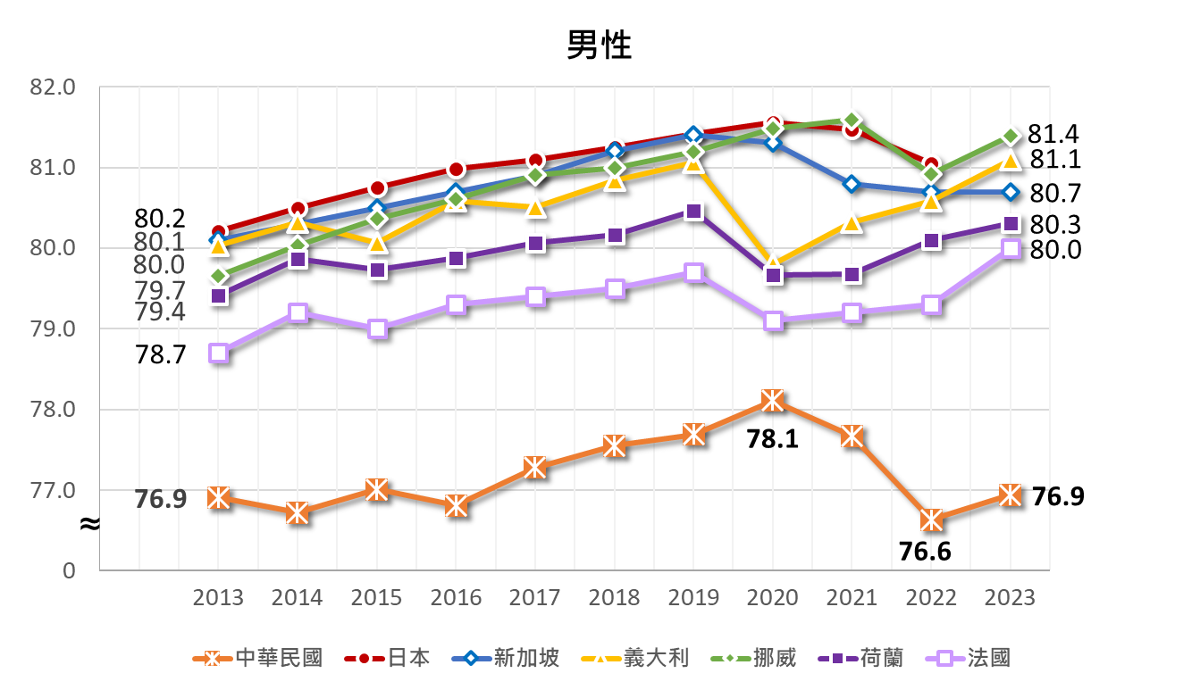

資料來源：各國最新統計資料（更新時間2024年8月1日）。

肆、結論
- 因COVID-19死亡人數減少，112年國民平均壽命80.23歲，較111年增加0.39歲
人口雖持續老化，但因COVID-19疫情死亡人數減少，112年國人死亡人數計20萬5,202人，較111年減少2,927人（-1.41%），其中65歲以上死亡人數為15萬5,744人（占75.90%），較111年減少2,993人（-1.89%）；另據衛生福利部統計，112年因COVID-19疫情死亡8,962人，較111年減少5,705人（-38.90%）、標準化死亡率亦較111年下降3.2%，故國人平均壽命增加為80.23歲（男性為76.94歲，女性為83.74歲）。
- 各區域平均壽命隨都市發展程度雖呈現差異，但東部地區縣市與全國平均壽命差距已較102年縮小
我國縣市別平均壽命依地區觀察，大致呈現北部地區高於中部地區，中部地區又高於南部地區，而西部區域高於東部區域的現象。普遍來說，西部地區之標準化死亡率較東部地區低、平均壽命相對較高，112年東部地區臺東縣、花蓮縣與全體國民平均壽命差距已分別較102年縮小1.17歲、0.44歲。
- 我國平均壽命高於全球平均壽命
112年我國平均壽命80.23歲，與亞洲國家比較，不論男性或女性，皆高於中國大陸、馬來西亞及印尼，而低於日本、新加坡及南韓。聯合國公布之2020年全球平均壽命，男性為69.9歲，女性為74.7歲，我國平均壽命高於全球平均壽命。
- 受COVID-19疫情影響，世界主要國家平均壽命均呈下降；隨著疫情趨緩，多數國家平均壽命再度緩步上升
觀察近10年世界主要國家平均壽命趨勢，無論男性或女性，2019年以前平均壽命整體呈現上升趨勢。但自2019年起，因COVID-19疫情趨於嚴峻，各國於2020至2022年間平均壽命均呈現下降情形；隨著疫情趨緩，多數國家平均壽命再度緩步上升。

- 高齡社會問題殊值持續關切，宜建立友善共融的社會
依據本部統計資料，112年底我國65歲以上人口占總人口比率已達18.35%，即將邁入「超高齡社會」；近2年國人平均壽命除受COVID-19疫情及人口老化影響外，長期呈上升趨勢，人口老化指數不斷攀升，衍生相關之老人經濟保障、老人照護問題、長期居家服務、醫療收容機構、友善生活環境、交通安全便利等議題。
政府已針對老人可能需求規劃及推行相關措施，例如社會住宅包租代管、長者換居專案、高齡普惠科技研發、人行及高齡友善空間環境改善、居家環境消防安全等服務，未來更持續完善社會住宅公共服務機能，將綠建築、智慧建築、耐震標章及無障礙空間等設計概念融入社會福利公共設施，串聯在地關懷網絡，實現就近共享托老的照顧服務。藉由全面構建一個友善、共融的社會環境，俾長者不僅活得長壽，其老年生活品質更為舒適、完善。

平均餘命係假設一出生嬰兒遭受到某一時期的每一年齡組所經驗的死亡風險後，一個人所能存活的預期壽命。林開煥（1975）。生命統計學。臺灣中華書局。
2021年我國男性及女性平均壽命之下降係受人口老化影響，該年度COVID-19疫情死亡人數為896人（含國人國外死亡57人），僅占全體死亡人數之0.49%

